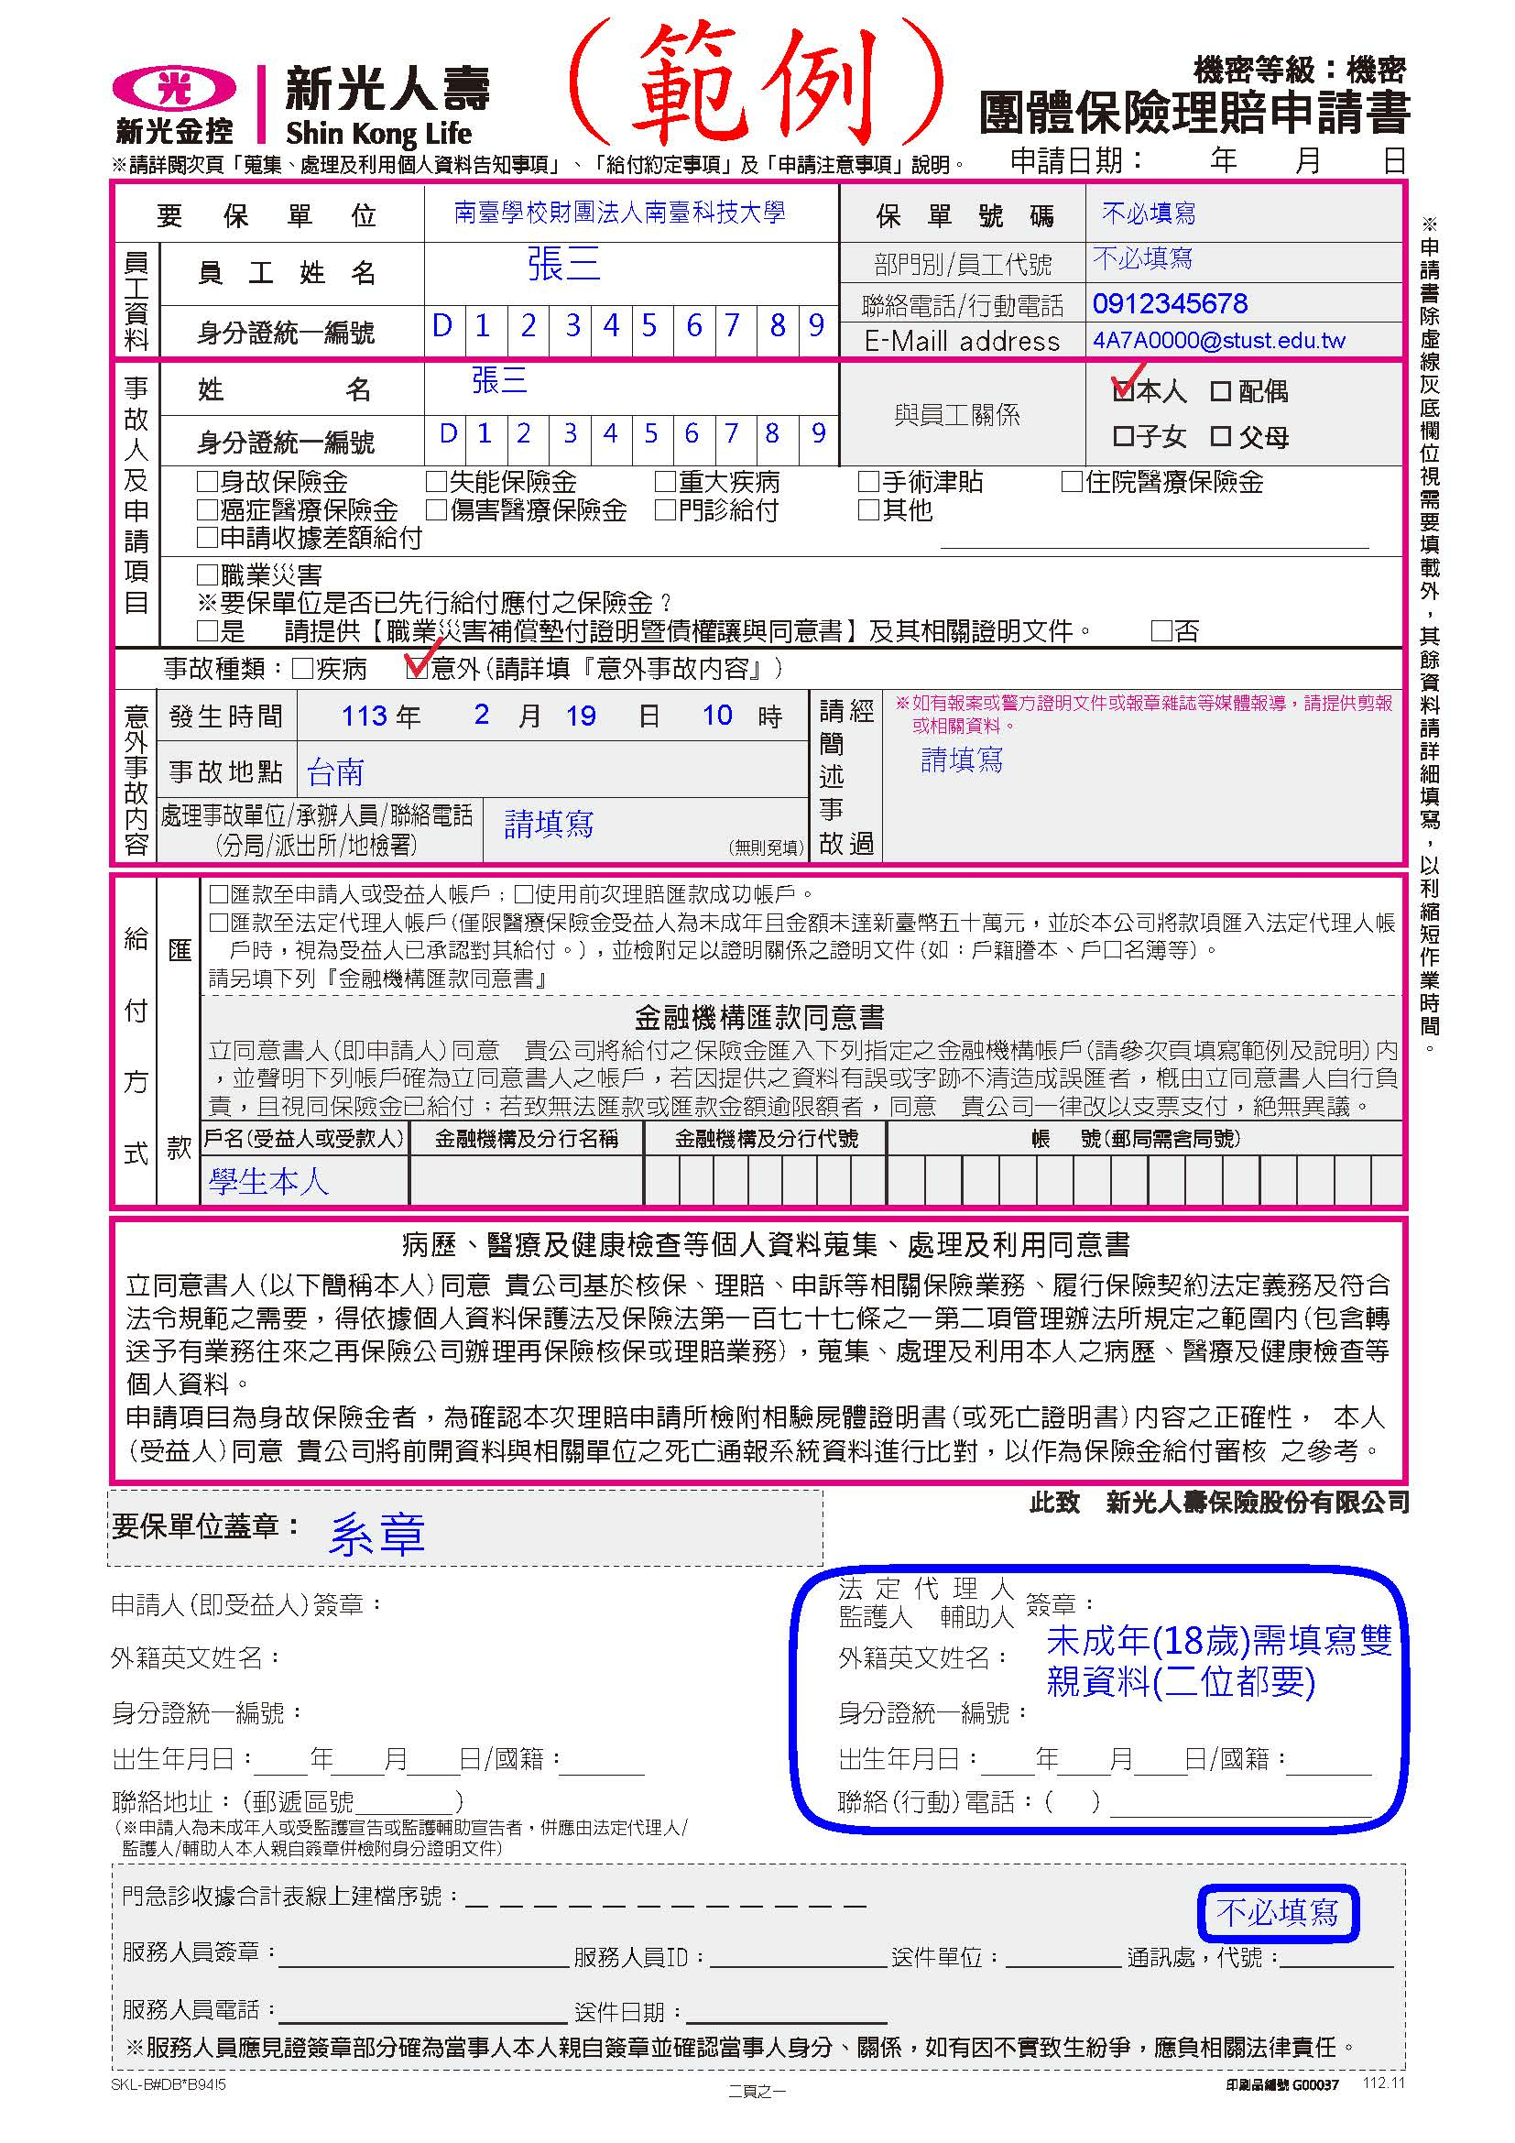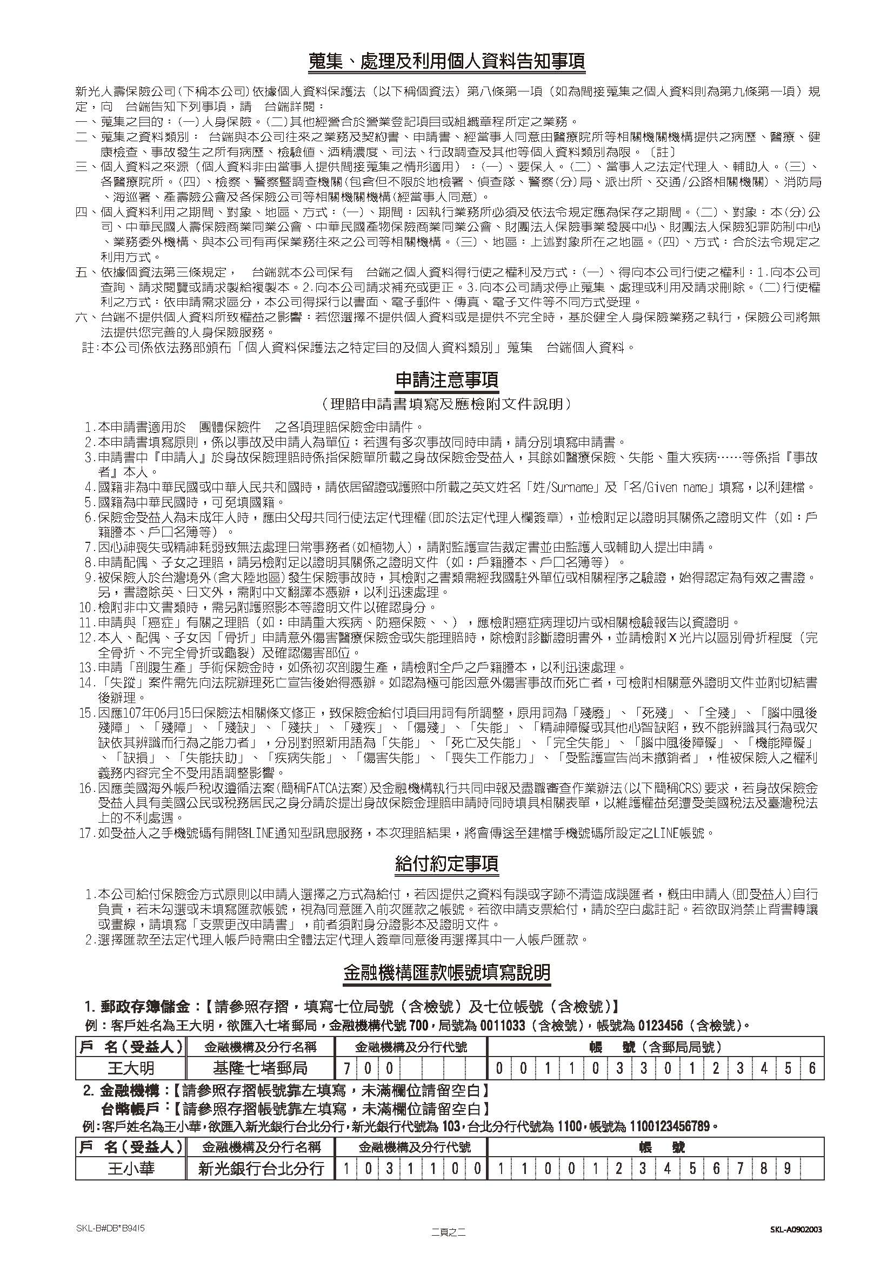
112-2 校外實習團體保險申請理賠作業 (範例)
保險公司 | 新光人壽保險股份有限公司
承辦人員/電話 | 新光人壽/卓小姐07-3327259#16
投保項目 | 保障內容  - A.意外身故保額：新臺幣200萬元整。  - B.意外失能保障：依失能等級給付新臺幣10萬至200萬元。  - C.實支實付醫療保障：意外門診實支實付最高給付新臺幣5萬元。  - D.住院日額醫療保障：住院每日給付新臺幣1,000元。  C+D項目合計最高給付5萬元。
理賠申請  注意事項 | - 可先向保險公司備案，等拿到醫療診斷書及收據後再申請理賠作業  - 需填寫「團體保險理賠申請書」，申請書中要保單位蓋章處：請蓋上系章。  - 理賠申請2年內皆可申請。  - 存摺封面須為學生本人。  - 車禍：請提供「道路交通事故當事人登記聯單」(簡稱為事故登記聯單)，如為自撞無須提供。  - 理賠文件須註明：南臺科技大學＋校外實習團體保險  - 理賠文件收件地址：高雄市前金區中華四路349號6樓 信律保險經紀人有限公司 收

112-2理賠申請應附之文件 (新光人壽)
本資料僅供參考，詳細理賠規定仍須依新光人壽之規定，可至該公司網站查詢：https://www.skl.com.tw/11503f0a14.html
應備文件 | 意外身故 | 意外失能 | 傷害醫療
理賠申請書
死亡證明書
相驗屍體證明書
除戶戶籍謄本
受益人存摺封面及身分證影本
受益人身分證明文件 |  | (受監護宣告才須提供)
失能診斷書
診斷證明書
醫療收據(可副本、但要蓋上醫院章) (若有骨折請提供X光片)
本人存摺封面及身分證影本
車禍：報案之「道路交通事故當事人登記聯單」影本(自撞無須提供)

